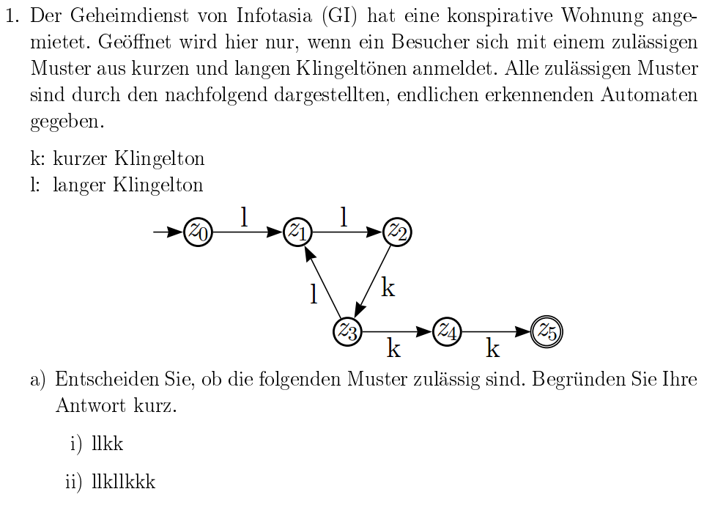

b) Grammatik angeben mit BNF

c) Syntaxdiagramm